Resolución del Pleno del Instituto de Transparencia, Acceso a la Información Pública y Protección de Datos Personales del Estado de México y Municipios, con domicilio en Metepec, Estado de México; de veintiuno (21) de agosto de dos mil veinticuatro.

**VISTO** en el expediente electrónico formado con motivo del recurso de revisión número **04548/INFOEM/IP/RR/2023**, promovido por un**a persona que no proporcionó nombre o dato de identificación,** en lo sucesivo el **RECURRENTE**, en contra de la respuesta del **Ayuntamiento de Ocuilan,** en lo sucesivo el **SUJETO OBLIGADO,** se procede a dictar la presente resolución, con base en los siguientes:

## **ANTECEDENTES**

1. El diez de julio dos mil veintitrés, sepresentaronvía Sistema de Acceso a la Información Mexiquense **(SAIMEX),** la solicitud de información pública registrada con el número **00067/OCUILAN/IP/2023,** mediante la cual se requirió lo siguiente:

*“Por este medio, me permito solicitar atentamente me proporcionen de acuerdo con la Ley Orgánica Municipal del Estado de México, las acciones y resultados de las gestiones realizadas por cada uno de los regidores del actual Ayuntamiento de Ocuilan, de enero de 2022 al 30 de junio de 2023, y como han beneficiado a la población y/o ciudadanía de Ocuilan.” (Sic)*

1. Se señaló como modalidad de entrega de la información: a través de **SAIMEX.**
2. El diecisiete de julio de dos mil veintitrés, el **SUJETO OBLIGADO** realizó un requerimiento de aclaración de la solicitud de información, en los siguientes términos:

*“… DE ACUERDO AL CAPITULO TERCERO De los Regidores Artículo 55.- Son atribuciones de los regidores, las siguientes: I. Asistir puntualmente a las sesiones que celebre el ayuntamiento; II. Suplir al presidente municipal en sus faltas temporales, en los términos establecidos por este ordenamiento; III. Vigilar y atender el sector de la administración municipal que les sea encomendado por el ayuntamiento; IV. Participar responsablemente en las comisiones conferidas por el ayuntamiento y aquéllas que le designe en forma concreta el presidente municipal; V. Proponer al ayuntamiento, alternativas de solución para la debida atención de los diferentes sectores de la administración municipal; ME PODRÍA POR FAVOR A QUE APARTADO DE LA LEY ORGÁNICA SE REFIERE?*

*En caso de que no se desahogue el requerimiento señalado dentro del plazo citado se tendrá por no presentada la solicitud de información, quedando a salvo sus derechos para volver a presentar la solicitud, lo anterior con fundamento en el artículo 159 de la Ley invocada.*

*…” (Sic)*

1. El diecisiete de julio de dos mil veintitrés, el **RECURRENTE** atendió el requerimiento de aclaración, en los siguientes términos:

*“DERIVADO DE LA ACLARACIÓN SOLICITADA, ES PRECISO ACLARAR QUE EN PRIMER TERMINO MENCIONAN* ***LAS ATRIBUCIONES DE LOS REGIDORES SEÑALADOS EN LA LEY ORGANICA MUNICIPAL****, EN TAL SENTIDO, LA SOLICITUD SE REFIERE LA CONSECUENCIA DE LA* ***APLICACION DE ESAS ATRIBUCIONES****, ES DECIR, QUE* ***ACCIONES HAN EMPRENDIDO LOS DIFERENTES REGIDORES*** *DERIVADO, PARA BENEFICIAR A LA POBLACIÓN DEL MUNICIPIO, POR ELLO* ***DE MANERA PARTICULAR SOLICITO ATENTAMENTE UN REPORTE DE LAS DIFERENTES ACTIVIDADES EJECUTADAS DE CADA UNO DE LOS REGIDORES Y EL SINDICO, EJECUTADAS DE ENERO DE 2022 AL 30 DE JUNIO DE 2023****” (Sic)*

1. El catorce de agosto de dos mil veintitrés, el **SUJETO OBLIGADO** emitió respuesta a la solicitud de información, en los siguientes términos:

*“ENVIO RESPUESTA A SU SOLICITUD CON NUMERO DE FOLIO 0067/OCUILAN/IP/2023 SE HACE ENTREGA DE INFORMACIÓN SOLICITADA Le hacemos de conocimiento al solicitante que el virtud de que el 7mo regidor no hace entrega de la informacion se anexa el oficio remitido por esta Unidad administrativa para hacer de conocimiento que se dio seguimiento a la misma. Por otro lado le informamos la postura bajo la que se encuentran la Sindico Municipal la C. Lorena Diaz Villana, asi como cada uno de los regidores Primer Regidor C. Roberto Jesus Valle Varona Sedunda Regidora Lucia Rivera Torres Tercer Regidor Alejandro Ramirez Raymundo y la Cuarta Regidora C. Yolanda Gilberto Garcia, mismos que se oponen a reconocer a su servidora como Titular de la unidad a pesar de que el anterior titular abandono su lugar de trabajo pese a ser exhortado a presentarse como se expone en los oficios anexos, aunado a lo anterior hago de conocimiento que después del abandono del puesto del ex servidor Publico, su servidora asumió esta responsabilidad a partir del 01 de Junio como lo demuestra el Nombramiento anexo y el acta de entrega recepción anexa, por otro lado si bien es cierto su servidora también es responsable de la Unidad de planeación, el ex titular no dejo información para poder enviar pero después de un arduo trabajo se realizo la carga de la misma en el sistema, misma que como se muestra en el PBRM "calendarización 02a" los regidores debieran contar con varios informes de trabajo mismos que argumentan no realizaron, por lo anterior anexo seguimiento a su solicitud así como anexos de PBRM de cada una de las regidurias de la 1 a la 4 sin mas por por el momento me despido...” (Sic)*

Archivos adjuntos:

[**0067 OCUILAN.pdf**](https://saimex.org.mx/saimex/solicitud/downloadAttach/1845703.page): Oficio OCU/5REG/2023/07, suscrito por el **Quinto Regidor,** por medio del cual, informó las actividades que se realizaron en la Regiduría a su cargo; asimismo, refirió que dichas acciones fueron publicadas en la página oficial de Facebook de la “Quinta Regiduría Ocuilan 2022-2024”.

[**gaby.pdf**](https://saimex.org.mx/saimex/solicitud/downloadAttach/1859232.page): OFICIO/PMO/6TA REGIDURÍA/00318/08/2023, suscrito por la **Sexta Regidora,** por medio del cual, informó las actividades que se realizaron en la Regiduría a su cargo.

[**OFICIOS 1 A 4 REG.pdf**](https://saimex.org.mx/saimex/solicitud/downloadAttach/1859271.page):

-Oficio suscrito por la **Cuarta Regidora**, por medio del cual, refirió que **la información solicitada no obra en los archivos de la dependencia a su cargo, sino más bien, corresponde a derecho de petición.**

-Oficio PMO/3RA/REG/001/2023, suscrito por el **Tercer Regidor**, por medio del cual, refirió que **la información solicitada no obra en los archivos de la dependencia a su cargo, sino más bien, corresponde a derecho de petición.**

**-**Oficio MOC/R2/2023, suscrito por la **Segunda Regidora**, por medio del cual, refirió que **la información solicitada no obra en los archivos de la dependencia a su cargo, sino más bien, corresponde a derecho de petición.**

**-**Oficio R10/129/AO-UIPPET/01/2023, suscrito por el **Primer Regidor**, por medio del cual, refirió que **la información solicitada no obra en los archivos de la dependencia a su cargo, sino más bien, corresponde a derecho de petición.**

**-**Oficio PMO/SM/0028/2023, suscrito por el **Síndico Municipal**, por medio del cual, refirió que **la información solicitada no obra en los archivos de la dependencia a su cargo, sino más bien, corresponde a derecho de petición.**

[**PBRM REG.pdf**](https://saimex.org.mx/saimex/solicitud/downloadAttach/1859272.page): Documento de 5 páginas, consistente en la copia digitalizada de los PbRM-02a “Calendarización de las Metas de Actividad por Proyecto” del Presupuesto Basado en Resultados Municipal; correspondientes a la Primera, Segunda, Tercera y Cuarta Regiduría, así como, a la Sindicatura Municipal.

[**luis.pdf**](https://saimex.org.mx/saimex/solicitud/downloadAttach/1859273.page): Oficio PMO/UIPPET/143/2023, suscrito por el Coordinador de la UIPPET, por medio del cual, realizó el requerimiento de la información solicitada al Séptimo Regidor Municipal.

1. El catorce de agosto de dos mil veintitrés, se interpuso el recurso de revisión, en contra de la respuesta, señalando como:

**Acto Impugnado:**

***“****Con fundamento en los artículos 176, 177, 178 y 179 de la Ley de Transparencia y Acceso a la Información Pública del Estado de México y Municipios, interpongo este recurso de revisión a efecto de que se cumpla y garantice la entrega de la información solicitada, aclarando que es su obligación contar la misma porque es una institución pública, que tiene derechos y obligaciones y como tal es responsable de su funcionamiento, así mismo, el síndico y regidores son servidores públicos, que ejercen recursos públicos y deben transparentar su gestión a la sociedad, en tal sentido dicho aclaro que el Sujeto obligado (AYUNTAMIENTO DE OCUILAN), viola sistemáticamente la Ley de Transparencia del Estado de México lo que provoca que daña mis derechos consagrados en la Constitución Política de los Estado Unidos Mexicanos, así como de la propia Constitución Política del Estado Libre y Soberano de México. En tal virtud, solicito que se me proporcione la información por el medio que se le solicito.” (Sic)*

**Razones o Motivos de Inconformidad:**

*“solo anexan informacion de un regidor, falta del SINDICO y seis REGIDORES” (Sic)*

1. La Comisionada Ponente con fundamento en lo dispuesto por el artículo 185 fracción II de la ley de la materia, a través del acuerdo de admisión del quince de agosto de dos mil veintitrés, puso a disposición de las partes el expediente electrónico vía Sistema de Acceso a la Información Mexiquense **SAIMEX,** a efecto de que en un plazo máximo de siete días manifestaran lo que a su derecho conviniera, ofrecieran pruebas y alegatos según corresponda, de esta forma para que el **SUJETO OBLIGADO** presentará el Informe Justificado procedente.
2. El veinticinco de agosto de dos mil veintitrés y nueve de agosto de dos mil veinticuatro, el **SUJETO OBLIGADO** rindió el informe justificado correspondiente, por medio de los siguientes archivos electrónicos:

[**RECURSO DE REVISION.pdf**](https://saimex.org.mx/saimex/solicitud/downloadAttach/1872707.page)**:** Copia digitalizada del Acta de la Cuarta Sesión del Comité de Transparencia, celebrada el veinticuatro de agosto de dos mil veintitrés, por medio de la cual, se propuso y aprobó la inexistencia de la información relacionada a las acciones y resultados de las gestiones realizadas por la Primera, Segunda, Tercera y Cuarta Regiduría, así como, por la Sindicatura Municipal.

[**ACTA DE LA 02 SESIÓN ORDINARIA DE CABILDO DEL AYUNTAMIENTO CONSTITUCIONAL DE OCUILAN 2022-2024 28-01-2022.pdf**](https://saimex.org.mx/saimex/solicitud/downloadAttach/2182918.page)**:** Copia digitalizada del Acta de la Segunda Sesión Ordinaria de Cabildo, celebrada el veintiocho de enero de dos mil veintidós.

1. Por su parte, el **RECURRENTE** no presentó pruebas o alegatos que a su derecho convinieran.
2. El catorce de noviembre de dos mil veintitrés, se notificó el acuerdo mediante el cual se amplió el plazo para emitir resolución por un término de 15 días adicionales.
3. Este Organismo Garante no pasa por alto justificar, que la dilación en la resolución del presente asunto encuentra justificación en el alto número de recursos de revisión recibidos se ha incrementado el número de medios de impugnación que deben resolverse por este Instituto, circunstancia atípica que ha rebasado las capacidades técnicas y humanas del personal encargado de la proyección de las resoluciones a dichos medios de impugnación.
4. Por ello, es menester precisar que, si bien se ha excedido el plazo para resolver el presente medio de impugnación, de conformidad con la ley de la materia, el plazo para emitir resolución se encuentra justificado en los elementos para medir su razonabilidad de asuntos conforme a los parámetros establecidos por diversos órganos jurisdiccionales federales, aplicables también en procedimientos análogos, como el que nos ocupa.
5. Así, en términos de lo que establecen los artículos 8.1 y 25 de la Convención Americana sobre Derechos Humanos, los recursos deben ser sencillos y resolverse en el menor tiempo posible, tomando en consideración la dilación total del procedimiento; esto es, en un plazo razonable.
6. En ese sentido, el legislador fijó los términos procesales en las leyes, de manera general, sin que pudiera prever la variada gama de casos que son resueltos por los órganos jurisdiccionales o cuasi jurisdiccionales, tanto por la complejidad de los hechos, como por el número de casos que conocen.
7. Por ello, excepcionalmente, si un asunto es resuelto con posterioridad a los plazos señalados por la norma debe analizarse la razonabilidad del tiempo necesario para su resolución, atentos a los siguientes criterios:

a) Complejidad del asunto: La complejidad de la prueba, la pluralidad de sujetos procesales, el tiempo transcurrido, las características y contexto del recurso.

b) Actividad Procesal del interesado: Acciones u omisiones del interesado.

c) Conducta de la Autoridad: Las Acciones u omisiones realizadas en el procedimiento. Así como si la autoridad actuó con la debida diligencia.

d) La afectación generada en la situación jurídica de la persona involucrada en el proceso: Violación a sus derechos humanos.

1. De modo que, cuando se trate de un asunto excepcional, por alguna o todas las características mencionadas o bien, cuando el ingreso de asuntos al órgano jurisdiccional o cuasi jurisdiccional respectivo supere notoriamente al que podría considerarse normal, debe concluirse que es una excluyente de responsabilidad en relación con la actuación del funcionario, como ha acontecido en el caso que nos ocupa.
2. Argumento que encuentra sustento en la jurisprudencia P./J. 32/92 emitida por el Pleno de la Suprema Corte de Justicia de la Nación de rubro “TÉRMINOS PROCESALES. PARA DETERMINAR SI UN FUNCIONARIO JUDICIAL ACTUÓ INDEBIDAMENTE POR NO RESPETARLOS SE DEBE ATENDER AL PRESUPUESTO QUE CONSIDERÓ EL LEGISLADOR AL FIJARLOS Y LAS CARACTERÍSTICAS DEL CASO.”, visible en la Gaceta del Seminario Judicial de la Federación con el registro digital 205635.
3. Razones por las cuales cabe concluir que, la resolución al recurso de revisión se solventa hasta esta fecha, debido a que existe una excesiva carga de trabajo en desproporción a la capacidad de los recursos materiales y humanos con que cuenta este Instituto para atender la enorme demanda de usuarios que acuden para que se les garantice su Derecho de acceso a la información Pública y Protección de Datos Personales, aunado a la complejidad de los hechos a los que se refieren, así como al volumen del expediente, la extensión de los escritos y pruebas aportadas y desahogadas por las partes; lo que impide la tramitación de los recursos dentro de los términos legales previamente establecidos por la Ley, por tratarse de causas de fuerza mayor.
4. Al respecto, también son de considerar los criterios sostenidos por el Cuarto Tribunal Colegiado en Materia Administrativa del Primer Circuito, cuyos rubros y datos de identificación son los siguientes:

“PLAZO RAZONABLE PARA RESOLVER. DIMENSIÓN Y EFECTOS DE ESTE CONCEPTO CUANDO SE ADUCE EXCESIVA CARGA DE TRABAJO.” consultable en el Seminario Judicial de la Federación y su gaceta, con el registro digital 2002351.

“PLAZO RAZONABLE PARA RESOLVER. CONCEPTO Y ELEMENTOS QUE LO INTEGRAN A LA LUZ DEL DERECHO INTERNACIONAL DE LOS DERECHOS HUMANOS.”, visible en el Seminario Judicial de la Federación y su gaceta, con el registro digital 2002350.

1. Por ello, este Organismo Garante comprometido con la tutela de los derechos humanos confiados, señala que este exceso del plazo legal para resolver el presente asunto resulta de carácter excepcional
2. La Comisionada Ponente decretó el cierre de instrucción mediante acuerdo del veintiuno de agosto de dos mil veinticuatro; por lo que se ordenó turnar el expediente a resolución, misma que ahora se pronuncia; y ------------------------------------------------------------

## **CONSIDERANDO**

## **PRIMERO. De la competencia**

1. Este Instituto de Transparencia, Acceso a la Información Pública y Protección de Datos Personales del Estado de México y Municipios, es competente para conocer y resolver el presente recurso de conformidad con el artículo: 6, apartado A, fracción IV de la Constitución Política de los Estados Unidos Mexicanos; 5, párrafos trigésimo, trigésimo primero y trigésimo segundo, fracciones IV y V, de la Constitución Política del Estado Libre y Soberano de México; artículos 1, 2 fracción II, 13, 29, 36 fracciones I y II, 176, 178, 179, 181 párrafo tercero y 185 de la Ley de Transparencia y Acceso a la Información Pública del Estado de México y Municipios; y 10, 7, 9 fracciones I y XXIV, y 11 del Reglamento Interior del Instituto de Transparencia, Acceso a la Información Pública y Protección de Datos Personales del Estado de México y Municipios.

## **SEGUNDO. De la oportunidad y procedencia.**

1. El medio de impugnación fue presentado a través del **SAIMEX** en el formato previamente aprobado para tal efecto y dentro del plazo legal de quince días hábiles otorgados; siendo así que el **SUJETO OBLIGADO** entregó respuesta el catorce de agosto de dos mil veintitrés, de tal forma que el plazo para interponer el recurso de revisión transcurrió del quince de agosto al cuatro de septiembre de dos mil veintitrés, en consecuencia, si la parte **RECURRENTE** presentó su inconformidad el catorce de agosto de dos mil veintitrés, se encuentra dentro de los márgenes temporales previstos en el artículo 178 de la Ley de Transparencia y Acceso a la Información Pública del Estado de México y Municipios.
2. Consecuencia, este Órgano Garante advierte que el escrito contiene las formalidades previstas por el artículo 180 último párrafo de la Ley de Transparencia y Acceso a la Información Pública del Estado de México y Municipios, por lo que es procedente que este Instituto de Transparencia, Acceso a la Información Pública y Protección de Datos Personales del Estado de México y Municipios, conozca y resuelva el presente recurso.

## **TERCERO. Del planteamiento de la *Litis.***

1. El **RECURRENTE** solicitó el o los documentos donde se adviertan las actividades (acciones y resultados) de las y los Regidores, así como, del Síndico Municipal; del uno de enero de dos mil veintidós al treinta de junio de dos mil veintitrés.
2. En respuesta, el **SUJETO OBLIGADO** por medio del Quinto Regidor y la Sexta Regidora, informaron las actividades que se realizaron en las Regidurías a su cargo, respectivamente. Por su parte, las y los Regidores de la Primera, Segunda, Tercera y Cuarta Regiduría, así como, el Síndico Municipal, refirieron que la información solicitada no obra en los archivos de la dependencia a su cargo, sino más bien, corresponde a derecho de petición. Finalmente, se proporcionó la copia digitalizada de los PbRM-02a “Calendarización de las Metas de Actividad por Proyecto” del Presupuesto Basado en Resultados Municipal; correspondientes a la Primera, Segunda, Tercera y Cuarta Regiduría, así como, a la Sindicatura Municipal.
3. No obstante, el **RECURRENTE** interpuso elrecurso de revisión número **04548/INFOEM/IP/RR/2023**, donde manifestó como motivos de inconformidad, **la entrega de información incompleta,** en los siguientes términos: *“solo anexan informacion de un regidor, falta del SINDICO y seis REGIDORES” (Sic)*
4. En dichas condiciones, la *Litis* a resolver en el presente recurso de revisión se circunscribe a determinar si se actualizan la causal de procedencia prevista en el artículo 179, fracciónV de la **Ley de Transparencia y Acceso a la Información Pública del Estado de México y Municipios**.

## **CUARTO. Del estudio y resolución del asunto.**

1. El Derecho de Acceso a la Información Pública, es un derecho humano reconocido en el Pacto de Derechos Civiles y Políticos en su artículo 19.2; en la Convención Americana sobre Derechos Humanos en su artículo 13.1; en el artículo sexto de la Constitución Política de los Estados Unidos Mexicanos y en el artículo quinto de la Particular del Estado de México.
2. Definiendo el Derecho de Acceso a la Información Pública como: *La igualdad de* oportunidades *para recibir, buscar e impartir información[1]en posesión de cualquier autoridad, entidad, órgano y organismo de los poderes Ejecutivo, Legislativo y Judicial, órganos autónomos, partidos políticos, fideicomisos y fondos públicos, así como de cualquier persona física, moral o sindicato que reciba y ejerza recursos públicos o realice actos de autoridad en el ámbito federal, estatal y municipal,[2]*que se constituye como una herramienta fundamental para ejercer *el control democrático de las gestiones estatales, de forma tal que puedan cuestionar, indagar y considerar si se está dando un adecuado cumplimiento a las funciones públicas,[3]*fomentando *la transparencia de las actividades estatales y* promoviendo *la responsabilidad de los funcionarios sobre su gestión pública,[4]*que permite *saber qué están haciendo los gobiernos por sus pueblos, sin lo cual la verdad languidecería y la participación en el gobierno permanecería fragmentada.*
3. En México, además de los derechos, están reconocidas las garantías para su protección, en ese sentido el párrafo tercero de artículo primero de la Constitución Política de los Estados Unidos Mexicanos, dispone lo siguiente:

*“****Artículo 1.-***

*(…)*

*Todas las* *autoridades, en el ámbito de sus competencias, tienen la obligación de promover, respetar, proteger y garantizar los derechos humanos de conformidad con los principios de universalidad, interdependencia, indivisibilidad y progresividad. En consecuencia, el Estado deberá prevenir, investigar, sancionar y reparar las violaciones a los derechos humanos, en los términos que establezca la ley.*

*(…)*”

1. Por lo anterior, se deduce que el Derecho de Acceso a la Información Pública es un Derecho Humano de Fuente Internacional y Constitucionalmente reconocido. Además del derecho, también se reconocen garantías para su protección, lo que vincula con el mandato del párrafo tercero de mismo artículo.
2. Así conforme a la Constitución Política de las Estado Unidos Mexicanos y la Constitución Política del Estado Libre y Soberano de México respectivamente, el cumplimiento de las garantías primarias, entendidas como obligaciones inmediatamente relacionadas con el Derecho de Acceso a la Información Pública, permiten que todas las autoridades, en el ámbito de sus atribuciones lo respeten, protejan y garanticen.

***Constitución Política de los Estados Unidos Mexicanos***

***“Artículo 6.*** *…*

*…*

*Para efectos de lo dispuesto en el presente artículo se observará lo siguiente:*

***A****.* ***Para el ejercicio del derecho de acceso a la información****, la Federación y* ***las entidades federativas, en el ámbito de sus respectivas competencias, se regirán por los siguientes principios y bases:***

***I. Toda la información en posesión de cualquier******autoridad****, entidad, órgano y organismo de los Poderes Ejecutivo, Legislativo y Judicial, órganos autónomos, partidos políticos, fideicomisos y fondos públicos, así como de cualquier persona física, moral o sindicato que reciba y ejerza recursos públicos o realice actos de autoridad en el ámbito federal, estatal y* ***municipal****,* ***es pública*** *y sólo podrá ser reservada temporalmente por razones de interés público y seguridad nacional, en los términos que fijen las leyes.* ***En la interpretación de este derecho deberá prevalecer el principio de máxima publicidad. Los sujetos obligados deberán documentar todo acto que derive del ejercicio de sus facultades, competencias o funciones****, la ley determinará los supuestos específicos bajo los cuales procederá la declaración de inexistencia de la información.”*

***Constitución Política del Estado Libre y Soberano de México***

***“Artículo 5****.-…*

*…*

***El derecho a la información será garantizado por el Estado. La ley establecerá las previsiones que permitan asegurar la protección, el respeto y la difusión de este derecho****.*

*Para garantizar el ejercicio del derecho de transparencia, acceso a la información pública y protección de datos personales, los poderes públicos y los organismos autónomos, transparentarán sus acciones, en términos de las disposiciones aplicables, la información será oportuna, clara, veraz y de fácil acceso.*

***Este derecho se regirá por los principios y bases siguientes****:*

1. ***Toda la información en posesión de cualquier autoridad, entidad, órgano y organismos de los*** *Poderes Ejecutivo, Legislativo y Judicial, órganos autónomos, partidos políticos, fideicomisos y fondos públicos estatales y* ***municipales****, así como del gobierno y de la administración pública municipal y sus organismos descentralizados, asimismo de cualquier persona física, jurídica colectiva o sindicato que reciba y ejerza recursos públicos o realice actos de autoridad en el ámbito estatal y municipal,* ***es pública*** *y sólo podrá ser reservada temporalmente por razones previstas en la Constitución Política de los Estados Unidos Mexicanos de interés público y seguridad, en los términos que fijen las leyes.* ***En la interpretación de este derecho deberá prevalecer el principio de máxima publicidad****.* ***Los sujetos obligados deberán documentar todo acto que derive del ejercicio de sus facultades, competencias o funciones****, la ley determinará los supuestos específicos bajo los cuales procederá la declaración de inexistencia de la información.”*
2. Según el artículo 150 de la Ley de Transparencia del Estado, la solicitud es la garantía primaria del Derecho de Acceso a la Información, además, establece que se regirá *por los principios de simplicidad, rapidez gratuidad del procedimiento, auxilio y orientación a los particulares*, contemplando el derecho de las personas con discapacidad y hablantes de lengua indígena.
3. El Derecho de Acceso a la Información se garantiza y respeta oportunamente, y según lo que dispone la Ley, las *solicitudes de acceso a la información*.
4. Así entonces, se procede analizar, en primer lugar, si el **SUJETO OBLIGADO** al atender la solicitud de acceso a la información, satisfizo la garantía primaria del derecho según lo dispuesto por el artículo 150 de la Ley de Transparencia y Acceso a la Información Pública del Estado de México y Municipios y en segundo término si cumplió con su deber de respetar y garantizar el derecho, entregando la información solicitada.
   1. **De la información solicitada y la respuesta del SUJETO OBLIGADO.**
5. Derivado del Planteamiento de la Litis, se procede a analizar el contenido íntegro de las actuaciones que obran en el expediente electrónico y con ello, este Órgano Garante dicte la resolución correspondiente, tomando en consideración los elementos aportados por las partes y apegándose en todo momento al principio de máxima publicidad, de acuerdo con lo establecido en el artículo 8 de la Ley de Transparencia y Acceso a la Información Pública del Estado de México y Municipios.
6. Así, debemos recapitular que el **RECURRENTE** requirió el o los documentos donde se adviertan las actividades (acciones y resultados) de las y los Regidores, así como, del Síndico Municipal; del uno de enero de dos mil veintidós al treinta de junio de dos mil veintitrés.
7. Mediante respuesta, el **SUJETO OBLIGADO** por medio del Quinto Regidor y la Sexta Regidora, informaron las actividades que se realizaron en las Regidurías a su cargo, respectivamente.
8. Por su parte, las y los Regidores de la Primera, Segunda, Tercera y Cuarta Regiduría, así como, el Síndico Municipal, refirieron que la información solicitada no obra en los archivos de la dependencia a su cargo, sino más bien, corresponde a derecho de petición.
9. Finalmente, se proporcionó la copia digitalizada de los PbRM-02a “Calendarización de las Metas de Actividad por Proyecto” del Presupuesto Basado en Resultados Municipal; correspondientes a la Primera, Segunda, Tercera y Cuarta Regiduría, así como, a la Sindicatura Municipal.
10. Posteriormente, el **RECURRENTE** impugnó la respuesta mediante recurso de revisión, en el que se inconformó por **la entrega de información incompleta,** en los siguientes términos: *“solo anexan informacion de un regidor, falta del SINDICO y seis REGIDORES” (Sic)*
11. Y, mediante un acto jurídico posterior como lo es el informe justificado, el **SUJETO OBLIGADO** proporcionó el Acta de la Cuarta Sesión del Comité de Transparencia, celebrada el veinticuatro de agosto de dos mil veintitrés, por medio de la cual, se propuso y aprobó la inexistencia de la información relacionada a las acciones y resultados de las gestiones realizadas por la Primera, Segunda, Tercera y Cuarta Regiduría, así como, por la Sindicatura Municipal**; en razón de que “lo solicitado no corresponde a ninguna de sus atribuciones”.**
12. En este sentido, es de destacar que en las actas que sustenten la inexistencia de la información, se deberán observar ciertas formalidades exigidas por la Ley de Transparencia y Acceso a la Información Pública del Estado de México y Municipios*,* la Ley General de Transparencia y Acceso a la Información Pública, y el numeral trigésimo fracción I de los Lineamientos Generales en Materia de Clasificación y Desclasificación de la Información así como por los criterios orientadores aprobados por el Pleno de este Instituto, que establecen el criterio de inexistencia y en qué circunstancia debe emitirse la declaratoria de la misma:

***INEXISTENCIA, CONCEPTO DE, EN MATERIA DE TRANSPARENCIA****. La interpretación sistemática de los artículos 29 y 30, fracción VIII, de la Ley de Transparencia y Acceso a la Información Pública del Estado de México y Municipios, permite concluir que la inexistencia de la información en el derecho de acceso a la información pública conlleva necesariamente a los siguientes supuestos:*

*a) La existencia previa de la documentación y la falta posterior de la misma en los archivos del Sujeto Obligado, esto es, la información se generó, poseyó o administró –cuestión de hecho– en el marco de las atribuciones conferidas al Sujeto Obligado, pero no la conserva por diversas razones (destrucción física, desaparición física¸ sustracción ilícita, baja documental, etcétera).*

*b) En los casos en que por las atribuciones conferidas al Sujeto Obligado éste debió generar, administrar o poseer la información, pero en incumplimiento a la normatividad respectiva no llevó a cabo ninguna de esas acciones.*

*En ambos casos, el Sujeto Obligado deberá hacer del conocimiento del solicitante las razones que explican la inexistencia, mediante el dictamen debidamente fundado y motivado emitido por el Comité de Información y con las formalidades legales exigidas por la Ley de Transparencia.*

***CRITERIO 0004-11***

***INEXISTENCIA. DECLARATORIA DE LA. ALCANCES Y PROCEDIMIENTOS****. De la interpretación de los artículos 29 y 30, fracción VIII, de la Ley de Transparencia y Acceso a la Información Pública del Estado de México y Municipios, se concluye que cuando el Titular de la Unidad de Información no localice la documentación solicitada, a pesar de haber sido generada, poseída o administrada por el Sujeto Obligado, turnará la solicitud al Comité de Información el cual es el único competente para conocer y deliberar mediante resolución el dictamen de declaratoria de inexistencia, la cual tiene como propósito que el particular tenga la certeza jurídica de que el Sujeto Obligado realizó una búsqueda exhaustiva y minuciosa de la información en los archivos a cargo. En consecuencia, es deber del Comité de Información instruir una búsqueda exhaustiva a todas y cada una de las áreas que integran orgánica o funcionalmente al Sujeto Obligado, para localizar los documentos que contengan la información materia de una solicitud, así como la de supervisar que esa búsqueda se lleve a cabo en todas y cada una de las áreas mencionadas. Dicha búsqueda exhaustiva implicará que el Comité acuerde las medidas pertinentes para la debida localización de la información requerida dentro de la estructura del Sujeto Obligado y, en general, el de adoptar cualquier otra previsión que considere conducente para tales efectos y velar por la certeza en el derecho de acceso a la información.*

*Bajo el entendido de que dicha búsqueda exhaustiva permitirá dos determinaciones:*

*1ª) Que se localice la documentación que contenga la información solicitada y de ser así la información pueda entregarse al solicitante en la forma en que se encuentra disponible, o*

*2ª) Que no se haya encontrado documento alguno que contenga la información requerida, por lo que agotadas las medidas necesarias de búsqueda de la información y de no encontrarla, el Comité de Información deba emitir el dictamen de declaratoria de inexistencia y notificarlo al interesado.*

*Aunado a lo anterior, en el dictamen de declaratoria de inexistencia el Comité de Información deberá motivar o precisar las razones por las que se buscó la información, las áreas en las que se instruyó la búsqueda, las respuestas otorgadas por los Servidores Públicos Habilitados y en general, todas aquéllas circunstancias que se tomaron en cuenta para llegar a determinar que la información requerida no obra en los archivos a cargo.*

1. En este sentido, se tiene que, en el acuerdo no se advierte la búsqueda de la información en las áreas respectivas, los criterios y métodos de búsqueda utilizados, las respuestas otorgadas por los Servidores Públicos Habilitados y en general, todas aquellas circunstancias de modo, tiempo y lugar que se tomaron en cuenta para llegar a determinar que no obra en sus archivos la información requerida. Por el contrario, el **SUJETO OBLIGADO** se limitó a reiterar la respuesta, al manifestar que, **la información solicitada no corresponde a sus atribuciones.**
2. Ahora bien, del análisis de la totalidad de las constancias que integran el expediente electrónico del **SAIMEX,** se aprecia que el **SUJETO OBLIGADO** atendió de manera parcial el requerimiento del Particular, toda vez que, proporcionó los documentos suscritos y signados por el Quinto y la Sexta Regidora donde se informó las actividades llevadas a cabo por las Regidurías a su cargo.

**Quinto Regidor:**

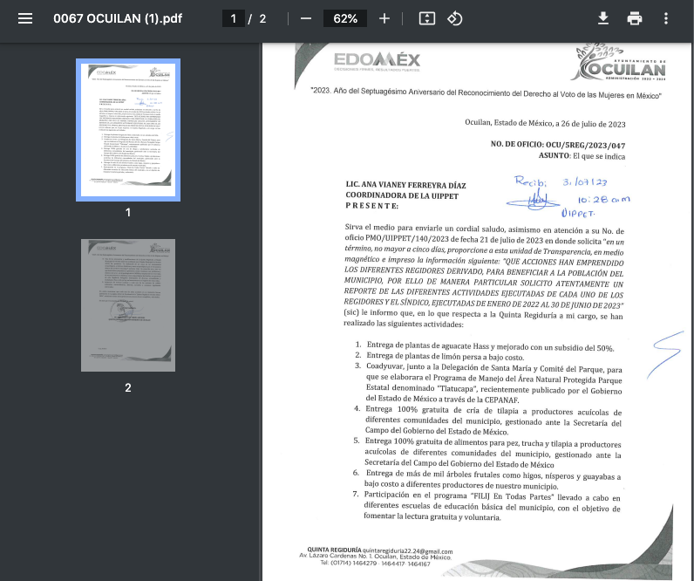

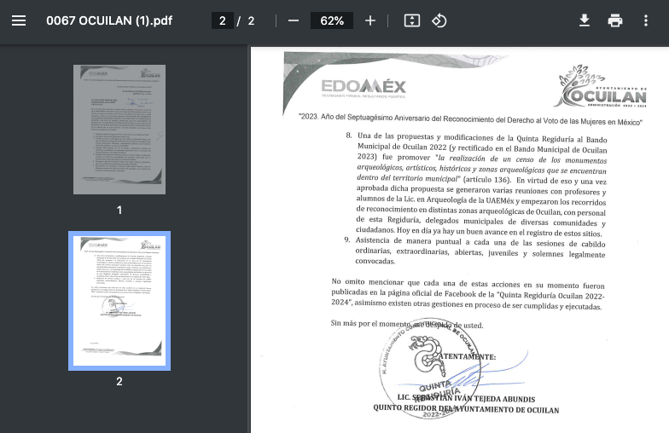

**Sexta Regidora:**



**(…)**

1. Atentos a lo anterior, cabe señalar que, el **RECURRENTE** no se inconformó por la totalidad de la respuesta. Bajo ese tenor, se tiene que la parte de la respuesta que no fue impugnada debe declararse como consentida, toda vez que, al no haber realizado manifestaciones de inconformidad al respecto, se infiere que la información proporcionada por el **SUJETO OBLIGADO** satisface este punto de la solicitud presentada.
2. Lo anterior es así, debido a que cuando un Recurrente impugna la respuesta del **SUJETO OBLIGADO**, y éste no expresa Razón o Motivo de Inconformidad en contra de todos los rubros solicitados, dichos rubros deben declararse atendidos, pues se entiende que el Recurrente está conforme con la información entregada al no contravenir la misma. Sirve de Apoyo a lo anterior, por analogía la Tesis Jurisprudencial Número 3ª./J.7/91, Publicada en el Semanario Judicial de la Federación y su Gaceta bajo el número de registro 174,177, que establece lo siguiente:

***“REVISIÓN EN AMPARO. LOS RESOLUTIVOS NO COMBATIDOS DEBEN DECLARARSE FIRMES.*** *Cuando algún resolutivo de la sentencia impugnada afecta a la recurrente, y ésta no expresa agravio en contra de las consideraciones que le sirven de base, dicho resolutivo debe declararse firme. Esto es, en el caso referido, no obstante que la materia de la revisión comprende a todos los resolutivos que afectan a la recurrente, deben declararse firmes aquéllos en contra de los cuales no se formuló agravio y dicha declaración de firmeza debe reflejarse en la parte considerativa y en los resolutivos debe confirmarse la sentencia recurrida en la parte correspondiente.”*

1. Consecuentemente, se reitera que la parte de la solicitud que no fue impugnada debe declararse consentida por el Recurrente, debido a que no se realizaron manifestaciones de inconformidad, por lo que no pueden producirse efectos jurídicos tendentes a revocar, confirmar o modificar el acto reclamado ya que se infiere un consentimiento del Recurrenteante la falta de impugnación eficaz.
2. Sirve de sustento a lo anterior por analogía la tesis jurisprudencial número VI.3o.C. J/60, publicada en el Semanario Judicial de la Federación y su Gaceta bajo el número de registro 176,608 que a la letra dice:

***ACTOS CONSENTIDOS. SON LOS QUE NO SE IMPUGNAN MEDIANTE EL RECURSO IDÓNEO.*** *Debe reputarse como consentido el acto que no se impugnó por el medio establecido por la ley, ya que si se hizo uso de otro no previsto por ella o si se hace una simple manifestación de inconformidad, tales actuaciones no producen efectos jurídicos tendientes a revocar, confirmar o modificar el acto reclamado en amparo, lo que significa consentimiento del mismo por falta de impugnación eficaz.*

1. Para mayor abundamiento, también resulta aplicable el criterio 01/20 emitido por el Instituto Nacional de Transparencia, Acceso a la Información Pública y Protección de Datos Personales, que a la letra estipula lo siguiente:

***Actos consentidos tácitamente. Improcedencia de su análisis.*** *Si en su recurso de revisión, la persona recurrente no expresó inconformidad alguna con ciertas partes de la respuesta otorgada, se entienden tácitamente consentidas, por ende, no deben formar parte del estudio de fondo de la resolución que emite el Instituto.*

1. De lo anteriormente referido, y a efecto de garantizar el efectivo ejercicio del derecho de acceso a la información pública que asiste al **RECURRENTE**, resulta conveniente precisar que el presente análisis versará únicamente sobre: **El o los documentos donde se adviertan las actividades (acciones y resultados) de las y los Regidores de la Primera, Segunda, Tercera, Cuarta y Séptima Regiduría, así como, del Síndico Municipal.**
2. En este sentido, resulta conveniente señalar que la Ley Orgánica Municipal del Estado de México, refieres del Síndico Municipal y Regidores que tiene como atribuciones, el despacho de los siguientes asuntos:

***Artículo 52.-*** *Los* ***síndicos municipales tendrán a su cargo la procuración y defensa de los derechos e intereses del municipio, en especial los de carácter patrimonial y la función de contraloría interna,*** *la que, en su caso,* ***ejercerán conjuntamente con el órgano de control y evaluación*** *que al efecto establezcan los ayuntamientos.*

***Artículo 53.- Los síndicos tendrán las siguientes atribuciones:***

***I. Procurar, defender y promover los derechos e intereses municipales; representar jurídicamente a los integrantes de los ayuntamientos, facultándolos para otorgar y revocar poderes generales y especiales a terceros o mediante oficio para la debida representación jurídica correspondiente, pudiendo convenir en los mismos.***

***La representación legal de los miembros de los ayuntamientos, sólo se dará en asuntos oficiales;***

***I Bis. Supervisar a los representantes legales asignados por el Ayuntamiento, en la correcta atención y defensa de los litigios laborales;***

***I Ter. Informar al presidente, en caso de cualquier irregularidad en la atención y/o defensa de los litigios laborales seguidos ante las autoridades laborales competentes.***

***Derogado***

***II. Revisar y firmar los cortes de caja de la tesorería municipal;***

***III. Cuidar que la aplicación de los gastos se haga llenando todos los requisitos legales y conforme al presupuesto respectivo;***

***IV. Vigilar que las multas que impongan las autoridades municipales ingresen a la tesorería, previo comprobante respectivo;***

***V. Asistir a las visitas de inspección que realice el Órgano Superior de Fiscalización del Estado de México a la tesorería e informar de los resultados al ayuntamiento;***

***VI. Hacer que oportunamente se remitan al Órgano Superior de Fiscalización del Estado de México las cuentas de la tesorería municipal y remitir copia del resumen financiero a los miembros del ayuntamiento;***

***VII. Intervenir en la formulación del inventario general de los bienes muebles e inmuebles propiedad del municipio, haciendo que se inscriban en el libro especial, con expresión de sus valores y de todas las características de identificación, así como el uso y destino de los mismos;***

***VIII. Regularizar la propiedad de los bienes inmuebles municipales, para ello tendrán un plazo de ciento veinte días hábiles, contados a partir de la adquisición;***

***IX. Inscribir los bienes inmuebles municipales en el Registro Público de la Propiedad, para iniciar los trámites correspondientes tendrán un plazo de ciento veinte días hábiles contados a partir de aquel en que concluyo el proceso de regularización;***

***X. Vigilar que los Oficiales Calificadores, observen las disposiciones legales en cuanto a las garantías que asisten a los detenidos;***

***XI. Participar en los remates públicos en los que tenga interés el municipio, para que se finquen al mejor postor y se guarden los términos y disposiciones prevenidos en las leyes respectivas;***

***XII. Verificar que los remates públicos se realicen en los términos de las leyes respectivas;***

***XIII. Verificar que los funcionarios y empleados del municipio cumplan con hacer la manifestación de bienes que prevé la Ley de Responsabilidades Administrativas del Estado de México y Municipios;***

***XIV. Admitir, tramitar y resolver los recursos administrativos que sean de su competencia;***

***XV. Revisar las relaciones de rezagos para que sean liquidados;***

***XVI. Revisar el informe mensual que le remita el Tesorero, y en su caso formular las observaciones correspondientes.***

***XVII. Las demás que les señalen las disposiciones aplicables.***

***En el caso de que sean dos los síndicos que se elijan, uno estará encargado de los ingresos de la hacienda municipal y el otro de los egresos. El primero tendrá las facultades y obligaciones consignadas en las fracciones I, IV, V, y XVI y el segundo, las contenidas en las fracciones II, III, VI, VII, VIII, IX, X y XII entendiéndose que se ejercerán indistintamente las demás.***

***Derogado.***

***Los síndicos y los presidentes municipales que asuman la representación jurídica del Ayuntamiento, no pueden desistirse, transigir, comprometerse en árbitros, ni hacer cesión de bienes muebles o inmuebles municipales, sin la autorización expresa del Ayuntamiento.***

***Artículo 54.-*** *El ayuntamiento, en su caso, distribuirá entre los síndicos otras funciones que de acuerdo con la ley les corresponda.*

***Artículo 55.- Son atribuciones de los regidores, las siguientes:***

* 1. ***Asistir puntualmente a las sesiones que celebre el ayuntamiento;***
  2. ***Suplir al presidente municipal en sus faltas temporales, en los términos establecidos por este ordenamiento;***
  3. ***Vigilar y atender el sector de la administración municipal que les sea encomendado por el ayuntamiento;***
  4. ***Participar responsablemente en las comisiones conferidas por el ayuntamiento y aquéllas que le designe en forma concreta el presidente municipal;***
  5. *Pro****poner al ayuntamiento, alternativas de solución para la debida atención de los diferentes sectores de la administración municipal;***
  6. ***Promover la participación ciudadana en apoyo a los programas que formule y apruebe el ayuntamiento;***
  7. *Las demás que les otorgue esta Ley y otras disposiciones aplicables*

***Artículo 85 Bis****. Las Comisiones Municipales de Mejora Regulatoria se conformarán, en su caso por:*

*(…)*

***III. El Síndico Municipal;***

***IV. El número de regidores*** *que estime cada Ayuntamiento y que* ***serán los encargados de las comisiones que correspondan para el cumplimiento del objeto de las disposiciones jurídicas en materia de mejora regulatoria****;*

***Artículo 127.-*** *Cuando los servicios públicos sean prestados directamente por el ayuntamiento,* ***serán supervisados por los regidores*** *o por los órganos municipales respectivos, en la forma que determine esta Ley y los reglamentos aplicables.*

1. De lo expuesto, se puede visualizar que tanto el Síndico y Regidores Municipales, cuenta con la obligación de generar, poseer y administrar la información solicitada, toda vez que de acuerdo con sus atribuciones estos **deben de contar con las documentales que den cuenta de las actividades propias de sus encargos** y con ellas se pueda a llegar el particular de la información sea de su interés.
2. Asimismo, no debe perderse de vista lo contenido en el artículo 92 fracciones IV y XXXIII de la Ley en la materia, que a la letra dice:

***Artículo 92. Los sujetos obligados deberán poner a disposición del público de manera permanente y actualizada de forma sencilla, precisa y entendible, en los respectivos medios electrónicos, de acuerdo con sus facultades, atribuciones****,* ***funciones u objeto social, según corresponda, la información, por lo menos, de los temas****,* ***documentos y*** *políticas que a continuación se señalan:*

***(…)***

***IV. Las metas, objetivos e indicadores de las áreas de los sujetos obligados de conformidad con los programas de trabajo e informes anuales de actividades de acuerdo con el Plan Estatal de Desarrollo, Plan de Desarrollo Municipal, en su caso y demás ordenamientos aplicables;***

*(…)*

***XXXIII. Los informes que por disposición legal generen los sujetos obligados;***

***(…)***

1. Correlativo a lo anterior, el Manual de Organización General de la Administración Pública Municipal, establece respecto a los regidores y síndico municipal, lo siguiente:

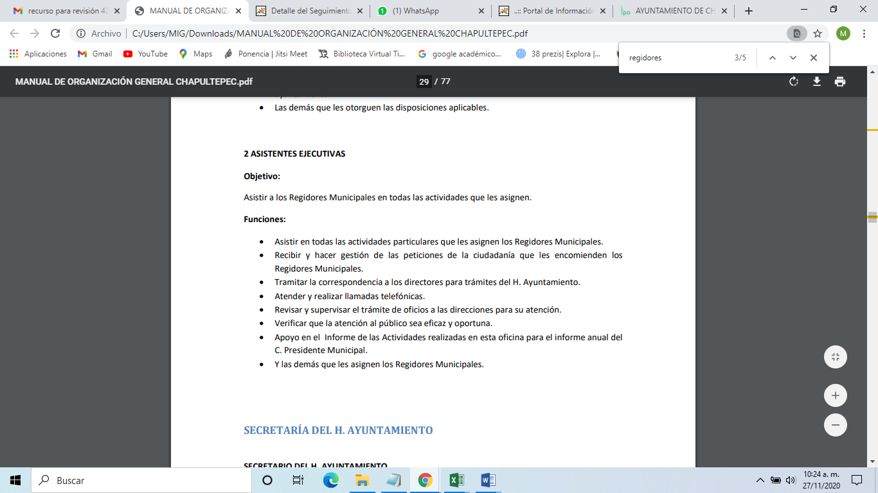

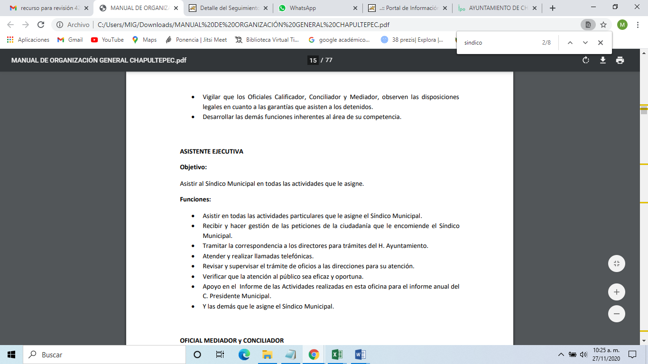

1. De lo expuesto, se insiste en que el **SUJETO OBLIGADO** debe de entregar las documentales que corresponde a las actividades propias de las funciones encomendadas de los regidores y síndico municipal, con la cuales se puede dar por colmado el requerimiento del particular y este a su vez allegarse de la información que es de su interés.
2. Así, el **SUJETO OBLIGADO** tiene la obligación de generar la información que le fue solicitada, si bien es cierto no hay un documento específico que tenga la información como tal como es solicitada, lo cierto es que, hay documentales que de acuerdo al cumplimiento de la atribuciones con la que cuentan los servidores públicos, puede dar cumplimiento a lo solicitado, en ese sentido se tiene a bien a ordenar, previa búsqueda exhaustiva de la información y hacer entrega de **las documentales que den cuenta de las actividades que realizan los regidores de la Primera, Segunda, Tercera, Cuarta y Séptima Regiduría y el Síndico Municipal, en versión pública de ser el caso, del periodo comprendido del primero de enero de dos mil veintidós al treinta de junio de dos mil veintitrés.**

**QUINTO. VERSIÓN PÚBLICA.**

1. **Nociones generales.**
2. Debe destacarse que, debido a la naturaleza de la información solicitada**,** eventualmente pudiera obrar datos personales susceptibles de protegerse, el **Sujeto Obligado** deberá de hacer la adecuada versión pública, protegiendo los datos que no son susceptibles de ser proporcionados.
3. No pasa desapercibido para este Órgano Garante que los Sujetos Obligadosserán responsables de los datos personales en su posesión y que, en caso de localizarse datos concernientes a terceros, éstos no podrán difundir, distribuir o comercializar los datos personales. Cabe destacar que, para la realización de la clasificación de la información, se deben seguir una serie de pasos y procedimientos, por lo que es menester reiterar los mismos:

|  |  |
| --- | --- |
| a) Requisitos previos. | Los artículos 100 y 122 de la Ley Estatal y de la Ley General, respectivamente, señalan que si los Sujetos Obligados determinan que la información actualiza alguno de los supuestos de clasificación, es deber de los titulares de las áreas proponer su clasificación y no del Comité de Transparencia.  Al hacerlo tienen que precisar de qué información se trata, señalando el supuesto de clasificación (confidencialidad o reserva).  Además, se debe señalar el procedimiento, de los tres que establecen los artículos 132 y 106 de la Ley Estatal y General, respectivamente.  El último de estos requisitos previos consiste en que no se pueden emitir acuerdos de carácter general ni particular, esto es, no se puede hacer un acuerdo para clasificar de manera general todos los documentos de un expediente o área, sin individualizar su análisis y tampoco se puede hacer un acuerdo por cada dato que se vaya a clasificar dentro de un documento con diez datos, por ejemplo, susceptibles de ser clasificados. |
| b) Supuestos de clasificación. | Las disposiciones constitucionales y legales en la materia establecen los dos supuestos generales para clasificar la información: por reserva y por confidencialidad.  Los artículos 116 y 143 de la Ley Estatal y de la Ley General, respectivamente, señalan los supuestos para que la información pueda ser clasificada como confidencial. Mientras que los artículos 105 y 130 de la Ley Estatal y de la Ley General, respectivamente, señalan que la aplicación de estos supuestos debe realizarse de manera restrictiva y limitada, por lo que debe acreditarse que se cumple con esta condición y no se pueden ampliar las excepciones o supuestos de clasificación aduciendo analogía o mayoría de razón.  El **Sujeto Obligado** debe identificar claramente el tipo de información y hacer un juicio de subsunción o encaje para acreditar que el supuesto de hecho corresponde estrictamente con la hipótesis jurídica. Esto también lo debe de realizar el servidor público habilitado y el titular del área que administra la información. |
| c) Formalidades para emitir el acuerdo de clasificación. | El Comité de Transparencia, según lo dispuesto en los artículos cuenta con las facultades para aprobar, modificar o revocar la clasificación de la información que haya propuesto.  Es necesario que **el acto reúna con los requisitos elementales**, entre ellos, que la autoridad que va a emitir el acto de autoridad sea la legalmente facultada para ello.  La decisión de aprobar, modificar o revocar la clasificación deberá de asentarse en un documento que registre la determinación a la que se llegue después de un análisis minucioso a partir de lo propuesto por el Titular del I. área que administra la información, cuyo análisis debe integrarse en la agenda de los asuntos a tratar en las sesiones, se insiste, a partir de las decisiones adoptadas previamente por los titulares de áreas y que son sujetas a control, en primera instancia, por el Comité de Transparencia. |
| d) Requisitos de fondo del acuerdo de clasificación. | Como se ha señalado antes, al hacer el juicio de subsunción o encaje entre el supuesto de hecho y la hipótesis jurídica, se debe acreditar la estricta correspondencia entre un elemento y otro. Ahora, en esta parte del procedimiento, que se desahoga en sede del Comité de Transparencia, la ley señala que la carga de la prueba, para justificar las restricciones, corresponde a los **Sujetos Obligados**, por lo que deberán fundar y motivar debidamente la clasificación.  De lo anterior, se desprende que para una correcta **clasificación total o parcial**, esto es determinar los datos que se suprimen en las versiones públicas, es necesario fundar y motivar, de manera correcta, la clasificación; considerando que todo acto que la autoridad pronuncie en el ejercicio de sus atribuciones, debe expresar los fundamentos legales que le dieron origen y las razones por las que se deben aplicar al caso concreto.  Así, en un acto de autoridad se cumple con la debida fundamentación cuando se cita el precepto legal aplicable al caso concreto y la debida motivación cuando se expresan las razones, motivos o circunstancias que tomó en cuenta la autoridad para adecuar el hecho a los fundamentos de derecho. De este modo, la persona que se sienta afectada pueda impugnar la decisión, permitiéndole una real y auténtica defensa.  En ese mismo sentido, el numeral trigésimo tercero fracción V de los Lineamientos Generales, precisa que para motivar la clasificación se deben acreditar las circunstancias de tiempo, modo y lugar.  Ahora bien, **para cada caso además de fundar y motivar**, se debe identificar con claridad que datos contenidos en las documentales que son susceptibles de suprimirse, por ejemplo; Clave Única de Registro de Población (CURP), Registro Federal de Contribuyentes (R.F.C.), claves de seguros, préstamos o descuentos personales, secretos bancario, fiduciario, industrial, comercial, fiscal, bursátil y postal, cuya titularidad corresponda a particulares, entre otros. |
| e) Condiciones especiales de la clasificación de la información como confidencial. | Los artículos 148 y 120 de la Ley Estatal y de la Ley General, respectivamente, establecen que aun tratándose de datos personales, se podrán proporcionar, incluso sin solicitar el consentimiento de su titular.  En el caso de lo señalado en la fracción IV, será el Instituto quien deba aplicar la prueba de interés público, considerando también que como recientemente ha discutido la Suprema Corte de Justicia de la Nación, los servidores públicos nos encontramos sujetos a un régimen menor de protección.  Pero si la información que se pretende clasificar como confidencial no se encuentra en los supuestos de los artículos señalados y es posible, se deberá consultar al titular de los datos si permite o no el acceso. De no ser posible, la realización de la consulta, procede, fundando y motivando, la clasificación. |

1. Si el Servidor Público incumple con estas formalidades y entrega la información sin proteger los datos personales incumple con lo que estipula las disposiciones legales establecidas, asimismo, si entrega un documento testado sin el debido acuerdo de clasificación.
2. Por lo anteriormente expuesto y fundado, este **ÓRGANO GARANTE** emite los siguientes:

## **R E S O L U T I V O S**

**PRIMERO.** Resultan fundadas lasrazones o motivos de inconformidad hechos valer en el recurso de revisión **04548/INFOEM/IP/RR/2023** en términos del **Considerando** **CUARTO** de la presente resolución.

**SEGUNDO.** Se **MODIFICA** la respuesta emitida por el **Ayuntamiento de Ocuilan** y se **ORDENA** entregar vía Sistema de Accesos a la Información Mexiquense **(SAIMEX)**, previa búsqueda exhaustiva y razonable, de ser procedente en versión pública, lo siguiente:

1. **Las documentales que den cuenta de las actividades (acciones y resultados) que realizaron las y los Regidores de la Primera, Segunda, Tercera, Cuarta y Séptima Regiduría y el Síndico Municipal, del uno de enero de dos mil veintidós al treinta de junio de dos mil veintitrés.**

Para efectos de lo anterior, se deberá emitir el Acuerdo del Comité de Transparencia en términos de los artículos 49, fracción VIII y 132, fracción II de la Ley de Transparencia y Acceso a la Información Pública del Estado de México y Municipios, en el que funde y motive las razones sobre los datos que se supriman o eliminen dentro del soporte documental respectivo objeto de las versiones públicas que se formulen y se pongan a disposición del **RECURRENTE.**

**TERCERO. Notifíquese vía SAIMEX** la presente resolución al Titular de la Unidad de Transparencia del **SUJETO OBLIGADO**, para que conforme al artículo 186 último párrafo, 189 segundo párrafo y 194 de la Ley de Transparencia y Acceso a la Información Pública del Estado de México y Municipios; dé cumplimiento a lo ordenado dentro del plazo de **diez días hábiles**, e informe a este Instituto en un plazo de tres días hábiles siguientes sobre el cumplimiento dado a la presente y, se le apercibe que en caso de negarse a cumplir la presente resolución o hacerlo de manera parcial, se le impondrá una medida de apremio de conformidad con lo previsto en los artículos 198, 200, fracción III; 214, 215 y 216 de la Ley de Transparencia y Acceso a la Información Pública del Estado de México y Municipios.

**CUARTO. Notifíquese al RECURRENTE** la presente resolución vía **SAIMEX.**

**QUINTO.** Se hace del conocimiento del **RECURRENTE** que de conformidad con lo establecido en el artículo 196 de la Ley de Transparencia y Acceso a la Información Pública del Estado de México y Municipios, en caso de que considere que la resolución le cause algún perjuicio podrá impugnarla vía juicio de amparo en los términos de las leyes aplicables.

**SEXTO.** De conformidad con el artículo 198 de la Ley de Transparencia y Acceso a la Información Pública del Estado de México y Municipios, de considerarlo procedente, el Sujeto Obligado de manera fundada y motivada, podrá solicitar una ampliación de plazo para el cumplimiento de la presente resolución.

ASÍ LO RESUELVE, POR UNANIMIDAD DE VOTOS, EL PLENO DEL INSTITUTO DE TRANSPARENCIA, ACCESO A LA INFORMACIÓN PÚBLICA Y PROTECCIÓN DE DATOS PERSONALES DEL ESTADO DE MÉXICO Y MUNICIPIOS, CONFORMADO POR LOS COMISIONADOS JOSÉ MARTÍNEZ VILCHIS; MARÍA DEL ROSARIO MEJÍA AYALA; SHARON CRISTINA MORALES MARTÍNEZ; LUIS GUSTAVO PARRA NORIEGA Y GUADALUPE RAMÍREZ PEÑA EN LA VIGÉSIMA NOVENA SESIÓN ORDINARIA CELEBRADA EL VEINTIUNO (21) DE AGOSTO DE DOS MIL VEINTICUATRO, ANTE EL SECRETARIO TÉCNICO DEL PLENO ALEXIS TAPIA RAMÍREZ.

1. Convención Americana sobre Derechos Humanos. Artículo 13.
2. Constitución Política de los Estados Unidos Mexicanos. Artículo sexto, sección A, fracción I.
3. Corte Interamericana de Derechos Humanos. Caso Claude Reyes y otros vs. Chile. Sentencia de 19 de septiembre de 2006. Serie C. No. 151. Párr. 86.
4. Ibídem. Parr. 87.